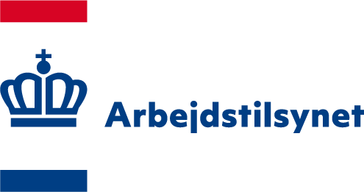
Haderslev kommune
Gåskærgade 26
6100 Haderslev
Resultat af tilsyn
Som vi oplyste ved besøget den 17. november 2020 hos Kildebakken
Plejecenter, Varbergvej 13, 6100 Haderslev, hvor vi talte med teamleder Else Clausen, plejecenterleder Kirsten Raun Østergaard og tillidsrepræsentant Mette Boisen, er det vores vurdering, at virksomhedens arbejdsmiljø er i orden.

Grøn smiley
Virksomheden får derfor en grøn smiley på vores hjemmeside. Det betyder, at virksomheden ikke har noget udestående med Arbejdstilsynet. Den grønne smiley er dermed også et signal til omverdenen om, at I har orden på jeres arbejdsmiljø.
Den grønne smiley gælder i tre år, hvis I ikke har fået et påbud e.l. i mellemtiden, og kan kun forlænges efter et nyt tilsyn. I kan bestille et nyt, gratis tilsyn hos Arbejdstilsynet, når jeres smiley er ved at udløbe.

Ring, hvis I har spørgsmål
I er velkomne til at ringe til Arbejdstilsynet, hvis I har spørgsmål.
Venlig hilsen
Signe Poulsen
Arbejdstilsynet
Tilsynscenter Syd
Landskronagade 33 2100 København Ø
T 70 12 12 88 at@at.dk www.at.dk
CVR 21481815
18. november 2020
Sag
20200010737/3 Ansvarlig:
Signe Poulsen
CVR 29189757
P 1015467831
Side 1/1

